Плоска задача теорії пружності
Теоретичні відомості

Плоска задача теорії пружності об’єднує дві задачі: плоску деформацію, коли деформації в тілі розподіляються за законом площини, та узагальнений плоский напружений стан, коли такому закону задовольняють напруження. Це об’єднання пояснюється тим, що розрахункові рівняння обох задач ідентичні. При розв’язанні плоскої задачі в напруженнях з введенням функції напружень Ері вона зводиться до пошуку бігармонічної функції напружень 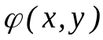 при виконанні граничних умов (умов на контурі).
Бігармонічною називається функція, що задовольняє рівнянню
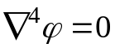.
Ліва частина цього рівняння читається як «набла чотири » і називається подвійним оператором Лапласа над функцією . У розгорнутому вигляді рівняння має такий вигляд:
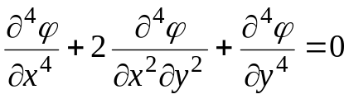. (1)
Граничні умови задачі також виражаються через функцію напружень:
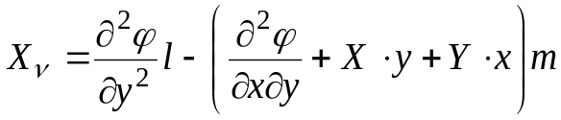;
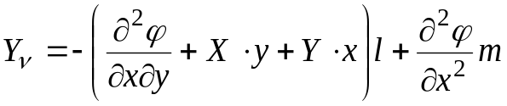, (2)
де 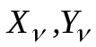 − складові навантаження відповідно вздовж осей 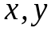 на поверхні пластинки з нормаллю ;
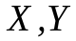 − складові об’ємного навантаження;
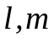 − направляючі косинуси нормалі до поверхні :
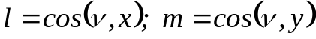.
У цій роботі розглядається прямокутна пластинка, завантажена тільки на контурі рівномірно за товщиною пластинки t. Навантаження діє паралельно її основам. Це обумовлює роботу пластинки, що відповідає узагальненому плоскому напруженому стану (рис. 1).

y
F₁ F₁
q₁ F₁
q₁

l
f
F₂ F₂

q₂ q₂ b b
F₂ F₂

f
l
х
q₁
q₁ F₁
c F₁ F₁ c t
d d
a

Рис. 1.

Будемо вважати, що в заданій пластинці об’ємне навантаження відсутнє, тобто 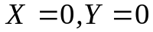. Края пластинки паралельні осям координат, отже на краях, паралельних осі , маємо 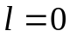, 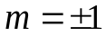, а на краях, паралельних осі 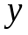, 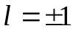, 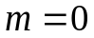.

Індивідуальні завдання

Вихідні дані до виконання роботи беруть з табл. 1. і рис. 1 за вказівками викладача.

Таблиця 1
І група даних |  |  |  |  |  |  | ІІ група даних
№ п/п | a, м | a/b | c/a | l/b | q₁  кН/м² | q₂  кН/м² | № п/п | d/a | f/b | F₁  кН/м | F₂  кН/м
1 | 2 | 4:4 | 0.1 | 0,5 | 0 | 2 | 1 | 0.1 | 0,5 | 3 | 3
2 | 3 | 4:5 | 0,12 | 0,48 | 2 | 0 | 2 | 0,2 | 0,4 | 3 | 2
3 | 4 | 5:4 | 0,14 | 0,46 | 0 | 3 | 3 | 0,3 | 0,3 | 2 | 3
4 | 5 | 5:5 | 0,16 | 0,44 | 3 | 0 | 4 | 0,4 | 0,2 | 4 | 4
5 | 6 | 4:4 | 0,18 | 0,42 | 0 | 4 | 5 | 0,5 | 0,1 | 4 | 3
6 | 7 | 4:5 | 0,20 | 0,40 | 4 | 0 | 6 | 0,2 | 0,1 | 3 | 4
7 | 8 | 5:4 | 0,22 | 0,38 | 0 | 5 | 7 | 0,3 | 0,5 | 4 | 2
8 | 9 | 5:5 | 0,24 | 0,36 | 5 | 0 | 8 | 0,4 | 0,4 | 2 | 4
9 | 10 | 4:4 | 0,26 | 0,34 | 0 | 6 | 9 | 0,5 | 0,3 | 5 | 5
10 | 11 | 4:5 | 0,28 | 0,32 | 6 | 0 | 10 | 0.1 | 0,2 | 5 | 6

Для пластинки (рис. 1) необхідно:
- відповідно до заданих у табл. 1 співвідношень обчислити всі розміри;
- накреслити пластинку в масштабі;
- розбити пластинку сіткою відповідно до заданого співвідношення 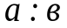 і пронумерувати вузли з урахуванням симетрії, починаючи з внутрішніх і закінчуючи позаконтурними;
- скласти диференціальні рівняння у скінченних різницях для внутрішніх вузлів чверті сітки й звести подібні в них з урахуванням симетрії;
- визначити функції напружень у контурних та позаконтурних вузлах сітки і підставити їх значення у рівняння;
- обчислити напруження у вузлах сітки й побудувати їх епюри для пластинки;

